**4Tune**

**1. Startbestanden openen**

Voor het ontwikkelen van de webapplicatie hebben we een aantal bestanden nodig. Start daarom vanuit de startbestanden die aangeleverd werden via Canvas.

Volgende zaken zijn reeds voorzien:

* Een lay-out template page genaamd _4TuneLayout.cshtml
* Een CSS-bestand met custom styling
* De inhoud van de homepagina
* Afbeeldingen (Logo en auto’s)

Zorg ervoor dat deze lay-out template page door alle bestaande en toekomstige pagina’s in gebruik genomen wordt.

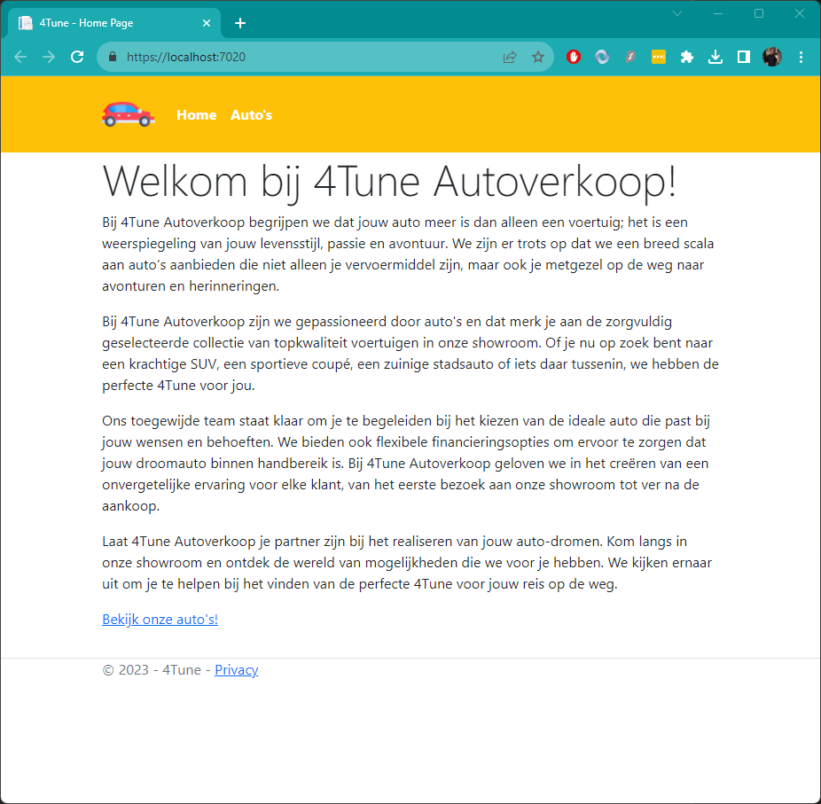

**2. Models aanmaken**

Voor met de nodige data aan de slag te kunnen, hebben we modellen nodig om de gegevevens van structuur te voorzien. Dit doen we zoals we gezien hebben in de lessen.

Maak het model aan de hand van volgend UML Diagram:

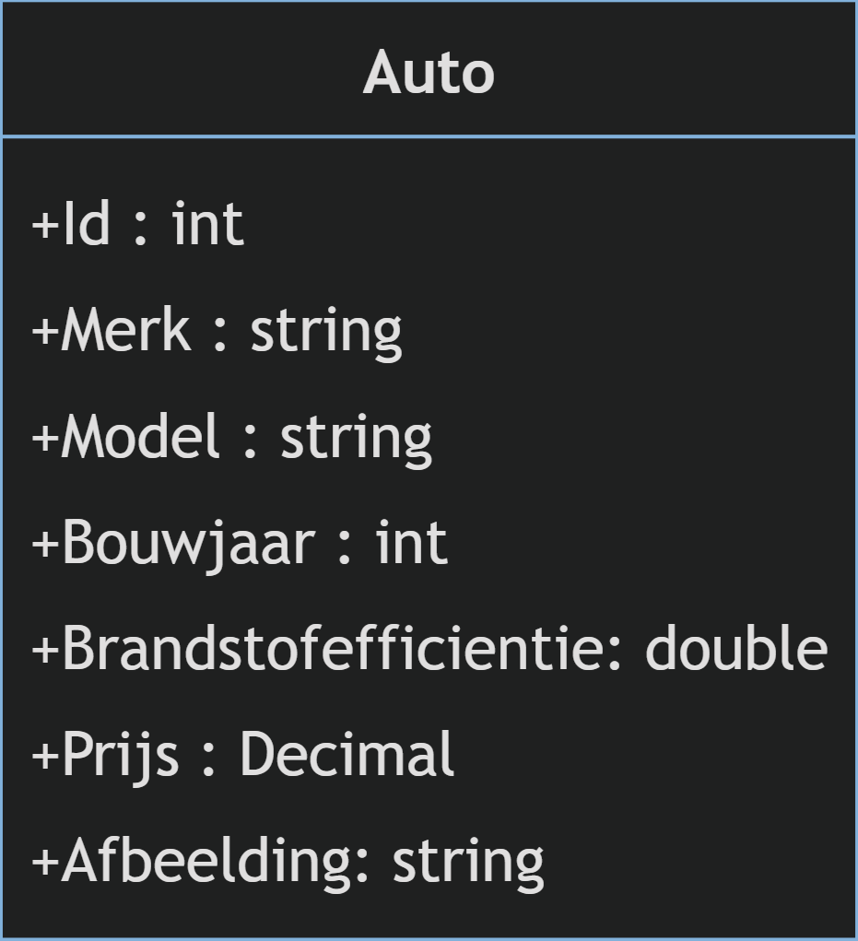

**4. Lijst aan auto’s**

Maak een nieuwe Controller aan die alle Action methods zal bevatten voor de pagina’s gerelateerd met overzichten en detail van auto’s. Je mag deze AutoController noemen.

Voorzie binnen deze controller een lijst met auto objecten. We gebruiken deze lijst later.

Voeg onderstaande auto’s toe aan deze lijst:

|  |  |  |  |  |  |
| --- | --- | --- | --- | --- | --- |
| **Id** | Merk | Model | Bouwjaar | Brandstof-effieciëntie  (l/100km) | Prijs |
| 1 | Audi | A1 Sportback | 2023 | 5.5 | 17.855 |
| 2 | Audi | A3 Sportback | 2022 | 6.7 | 21.675 |
| 3 | Renault | Kangoo | 2020 | 5.9 | 16.500 |
| 4 | Renault | Twigo | 2017 | 4.7 | 5.500 |
| 5 | Renault | Clio | 2014 | 4.1 | 6.999 |
| 6 | Opel | Mokka | 2020 | 7.9 | 22.499 |
| 7 | Opel | Astra | 2017 | 5.9 | 14.599 |
| 8 | Opel | Corsa | 2009 | 3.6 | 5.750 |

Bij afbeelding plaats je een verwijzing (URL) naar de bijhorende afbeelding.

**5. Overzicht pagina**

Voorzie een pagina dat een overzicht toont van alle auto’s waarin de auto’s verdeeld zijn onder de verschillende merken die de 4Tune verkoopt (Audi, Renault, Opel en Peugeot).

Bestudeer onderstaande screenshot aandachtig bij het opbouwen van de pagina. Voorzie bij de knop een link die leidt naar de detail pagina die we hierna uitwerken. Geef hierbij de Id mee.

Maak gebruik van een gepast ViewModel bij het maken van deze pagina!

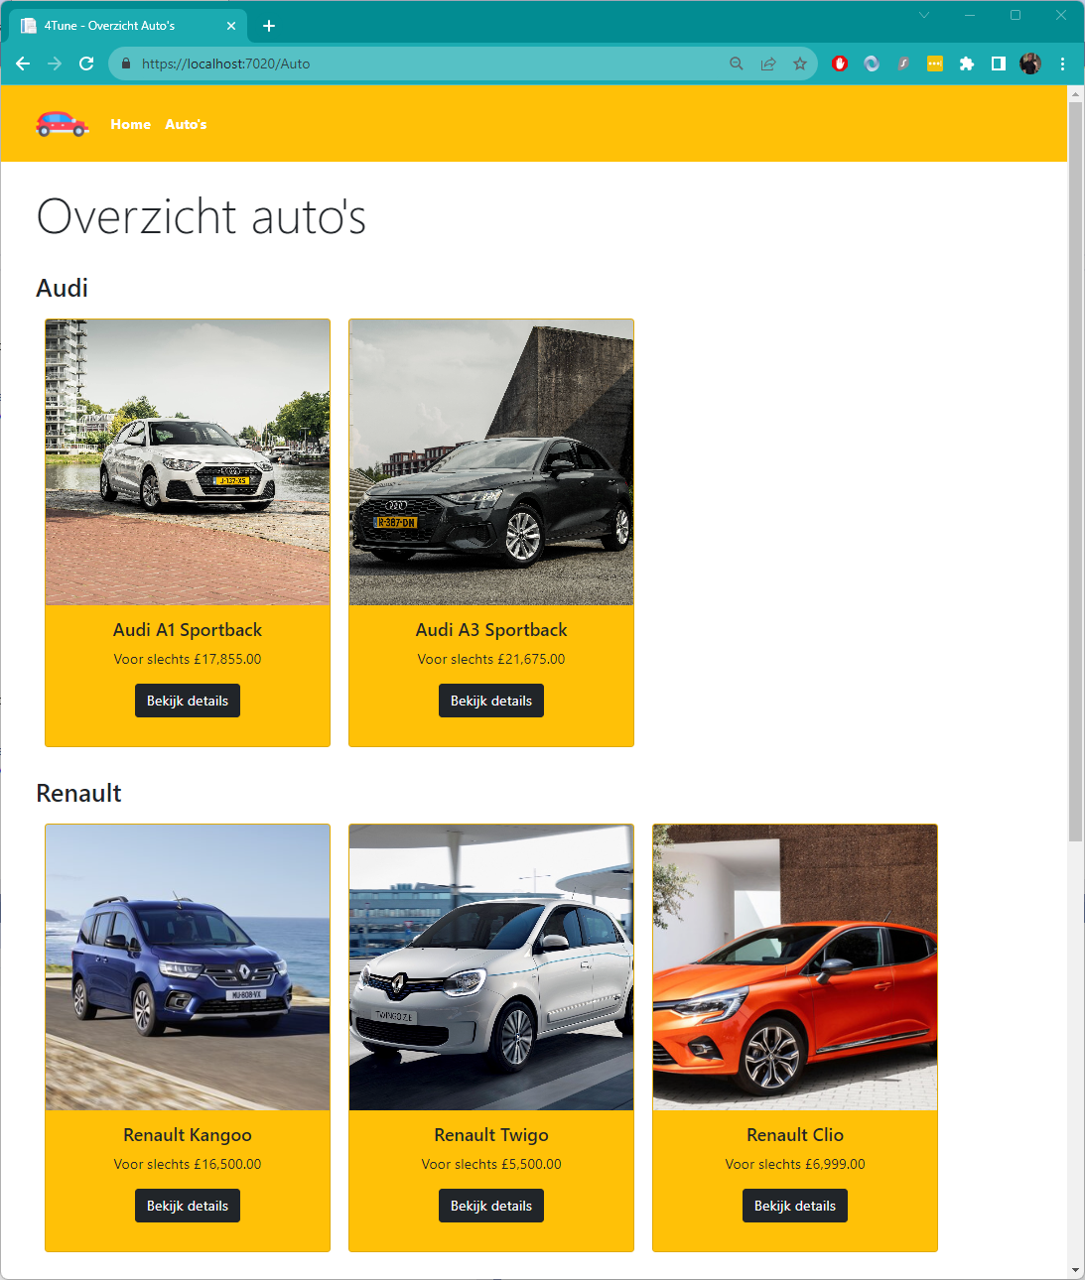

**6. Details pagina**

Voorzie een pagina dat de details toont van een specifieke auto aan de hand van het meegegeven Id.

Bestudeer onderstaande screenshot aandachtig bij het opbouwen van de pagina.

Maak gebruik van een gepast ViewModel bij het maken van deze pagina!

